**PRUEBA SABER MATEMATICAS – GRADO 7**

**RESPONDE LAS PREGUNTAS 1 A LA 5, DE ACUERDO A LA SIGUIENTE INFORMACION**

En un concurso de televisión los participantes deben responder una serie de preguntas de cultura general escogidas aleatoriamente. Cada pregunta bien contestada da 2 puntos y cada respuesta incorrecta -2 puntos. A continuación se muestra una tabla de resultados, en la que faltan algunos datos.

|  |  |  |  |
| --- | --- | --- | --- |
| **Participante** | **Correctas** | **Incorrectas** | **Puntaje** |
| Juan | 6 |  | 0 |
| Mateo | 5 | 7 |  |
| Keren | 3 | 9 |  |
| Manuela | 8 | 4 | 8 |

1. El puntaje obtenido por Keren es

A. 6 B. -12 C. 12 D. -6

1. Respecto al puntaje de Juan se puede afirmar que
2. dio más respuestas correctas que incorrectas

B. el número de respuestas correctas e incorrectas fue el mismo

C. dio más respuestas incorrectas que correctas

D. el número de respuestas incorrectas que dio es 3

1. El puntaje obtenido por Mateo fue
2. 2 B. -2 C. 4 D. -4
3. El mejor puntaje fue obtenido por
4. Juan B. Keren C. Mateo D. Manuela
5. La cantidad de preguntas que debió responder cada concursante es
6. 9 B. 10 C. 11 D. 12

**RESPONDE LAS PREGUNTAS DE LA 6 A LA 8, DE ACUERDO A LA SIGUIENTE INFORMACION**

Roma fue fundada cerca del monte Palatino, junto al río Tíber. Su civilización se divide en los siguientes periodos.

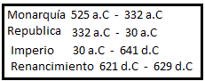

En una línea de tiempo en la que el cero indica el momento del nacimiento de Cristo, se pueden ubicar los años en que inicia y termina cada periodo, teniendo en cuenta que los años precedentes al cero se escribirán como números negativos.

1. Una representación adecuada de los periodos mencionados, de acuerdo con el año de inicio, en una línea de tiempo es

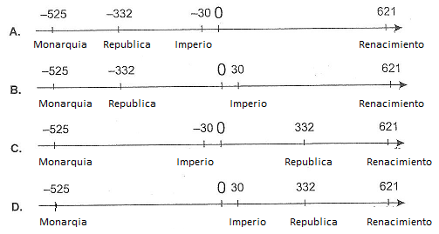

1. El tiempo de duración del periodo del imperio fue, en años
2. 611 B. 620 C. 671 D. 680
3. De los periodos mencionados se puede afirmar que

A. abarca más años la monarquía que la republica

B. abarca más años el renacimiento que la monarquía

C. el que abarca menos tiempo es el imperio

D. duro más tiempo la republica que la monarquía

**RESPONDE LAS PREGUNTAS 9 A LA 11, DE ACUERDO A LA SIGUIENTE INFORMACION**

En la tabla se muestran la temperatura máxima y mínima, por mes en el segundo semestre de un año en la ciudad de Quebec

|  |  |  |  |  |  |  |
| --- | --- | --- | --- | --- | --- | --- |
| Temperatura | Jul | Agos | Sept | Oct | Nov | Dic |
| Mínima (°C) | -7 | -6 | -2 | 4 | 9 | 12 |
| Máxima (°C) | 0 | 3 | 8 | 14 | 20 | 23 |

1. La mínima temperatura (°C) registrada en la tabla es
2. 0 B. -2 C. -6 D. -7
3. Con base en la información registrada en la tabla se puede afirmar que
4. la temperatura mínima en julio fue mayor que la temperatura mínima de septiembre

B. la temperatura máxima de noviembre fue el doble de la temperatura mínima del mismo mes

C. la diferencia entre la temperatura mínima de noviembre y la temperatura mínima de agosto es de 15 °C

D. de julio a septiembre la temperatura mínima disminuyo en 3 °C

1. En el mes de agosto la diferencia entre las temperaturas máxima y mínima fue

A. -6 B. 5 C. 9 D. 11

1. En un edificio hay 4 pisos, en cada piso hay 4 apartamentos, en cada apartamento hay 4 habitaciones. El número de habitaciones en el edificio se puede expresar como

A 4+4+4 B. 4x3 C. 43 D.

**RESPONDE LAS PREGUNTAS 13 y 14, DE ACUERDO A LA SIGUIENTE INFORMACION**

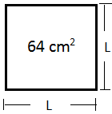

1. Para embaldosar una casa se debe encontrar la longitud del lado del cuadrado de la figura. Pedro dice que se debe encontrar un numero positivo que elevado al cuadrado sea igual a 64. Roberto dice que se debe tomar la raíz cuadrada de 64. Respecto a estas dos respuestas se puede afirmar que

A. ambas son correctas

B. solo es correcta la de Pedro

C. solo es correcta la de Roberto

D. ambas son incorrectas

1. Respecto al punto anterior, se puede afirmar que la longitud del lado cuadrado es

A. 6 cm B. 7 cm C. 8 cm D. 10 cm

**Observa la siguiente recta**



1. El valor obtenido al realizar la operación 3 + (X) (10) - (3) (Y+Z)

A. 194 B. 200 C. -77 D. -210

1. El valor opuesto de Y es

A. -3 B. -12 C. -6 D. -9

1. El valor absoluto de (X+Z) es

A. -3 B. 3 C. 17 D. 27

1. Una afirmación verdadera es

A. X > 0 B. X + Z > Y

C. Y – X > 0 D. X – ( Y + Z ) > 0